**Stichting Arboretum Assen**

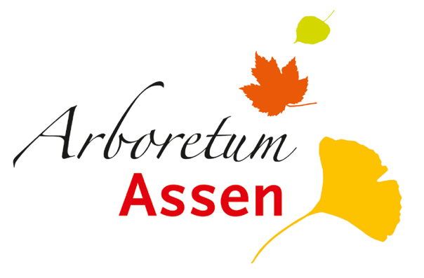

Activiteiten van/in het Arboretum in 2021

Algemeen:

Ook in 2021 konden veel activiteiten in het Arboretum geen doorgang vinden. Onder meer de gebruikelijke dag voor de donateurs kon weer niet worden gehouden. Deze dag vervult een belangrijke functie naar diegenen, die door hun jaarlijkse bijdrage of door het adopteren van een herdenkingsboom een bijzondere band met het Arboretum hebben.

Dankzij een bijdrage van de gemeente Assen uit de ‘Frisse Start’ subsidie was het wel mogelijk om in 2021 een dag voor de vrijwilligers te organiseren Op die dag brachten ze een bezoek aan een aantal groenprojecten in Assen, die ook vooral draaien met vrijwilligers.

Onderhoudswerkzaamheden

Elke dinsdagmorgen staan er ongeveer 20 vrijwilligers klaar om allerlei werkzaamheden in het arboretum te verrichten. Aan de hand van een wekelijks opgesteld werkplan gaat men aan de slag met bestrijden van onkruid (brandnetels, braam en berenklauw). Het markeren van jonge boompjes, knippen van uitlopers en vormsnoei van bomen. Verder worden de naam- en herdenkingsbordjes vrijgezet, zodat deze goed zichtbaar zijn.

Als gevolg van de droogte moet periodiek de jonge aanplant van water worden voorzien.

Het maaien van paden en grotere grasvelden gebeurt, dankzij een bijdrage van de WMD, door de greenkeepers van de golfbaan.

Het vergde ook dit jaar weer veel organisatie om de bij de werkzaamheden van de vrijwilligers rekening te houden met de RIVM-voorschriften om voor een voor veilige werkomgeving te zorgen.

Plantwerk

In 2021 is verder gewerkt aan de afronding van het geldende beplantingsplan. Ook dit jaar konden weer ongeveer 500 bomen en struiken worden geplant. Deze nieuwe beplanting werd door het gehele arboretum aangebracht Deze aanplant was mogelijk door bijdragen van gemeente Assen, Plant een Boom van de Milieufederatie, een bijdrage van de provincie Drenthe ( Groene Bewonersinitiatieven), de opbrengst van de Anjercollecte en een zeer succesvolle deelname aan de Rabo Clubsupport.

De Rotaryclub Assen stak een zaterdag de handen uit de mouwen en heeft ongeveer 100 bomen geplant.

Voorlichting

Als gevolg van de coronamaatregelen was het in 2021 niet mogelijk groepen te ontvangen. Om de voorlichting te verbeteren zijn er in 2021 belangrijke stappen gezet om te komen tot een systeem met QR-codes. Hiertoe wordt op de naambordjes van de bomen een QR-code aangebracht. Door deze code te scannen wordt een pagina van de website van het arboretum geopend met daarop informatie over de betreffende boom.

Archivering

Het kaartmateriaal, waarop de bomen en struiken naar soort en plaats staan aangegeven is in de periode 2020-2021-2022 geactualiseerd. Hierop staat ook vermeld welke soorten inmiddels geplant zijn. Ook zijn, in tegenstelling tot op de oude kaarten, de Nederlandse namen aan de Latijnse namen toegevoegd. Hetgeen een aanzienlijke verbetering is ten aanzien de algemene presentatie naar buiten toe. Aan dit alles is een intensief inventarisatiewerk voorafgegaan.